**概要说明：**

**ccWord是使用的微软的vsto技术，需要下载插件安装在您的本地机器上，启动该组件需要保障您的本机安装了office软件。**

**设置方法：**

**首先创建一个word文件，作为单据打印模版，word内容就是要打印的内容。**

**\*\*\*\*\*\*\*\*\*\*\*\*\*\*\*\* DEMO A模式按照中文名配置\*\*\*\*\*\*\*\*\*\*\*\*\*\*\*\***

**开源驰骋-请假申请单**

|  |  |  |  |
| --- | --- | --- | --- |
| **请假人** | **[请假人]** | **请假人部门** | **[请假人部门]** |
| **请假日期从** | **[请假日期从]** | **到** | **[到]** |
| **请假天数** | **[请假天数]** | **请假类型** | **[请假类型.Text]** |
| **[请假原因]** | | | |

**签名:**

<**请假人**.Siganture>

**\*\*\*\*\*\*\*\*\*\*\*\*\*\*\*\* DEMO B模式按照字段名配置\*\*\*\*\*\*\*\*\*\*\*\*\*\*\*\***

**开源驰骋-请假申请单**

|  |  |  |  |
| --- | --- | --- | --- |
| **请假人** | **<QingJiaRen>** | **请假人部门** | **<QingJiaRenBuMen>** |
| **请假日期从** | **<QingJiaRiQiCong>** | **到** | **<Dao>** |
| **请假天数** | **<QingJiaTianShu>** | **请假类型** | **<QingJiaLeiXing.Text>** |
| **<QingJiaYuanYin>** | | | |

**图片签名:**

在签名后面是一个书签，书签没有text， 您可以打开插入，书签找到并发现该位置，该位置

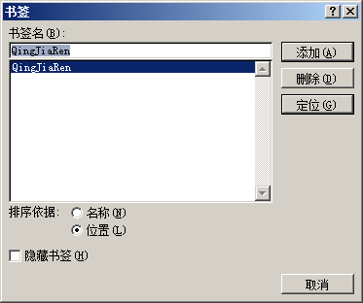

<QingJiaRen.Siganture>